

**Su opinión es importante para nosotros**

La participación en la encuesta es **voluntaria** y todas las respuestas   
son **confidenciales**.

Si le han invitado a participar, recibirá una carta con información detallada sobre cómo hacerlo.

Si **no** desea participar, o tiene alguna pregunta acerca de la encuesta, póngase en contacto con nosotros:

* Número de teléfono de contacto (obligatorio)
* Correo electrónico de contacto (opcional)
* Dirección de contacto (opcional)

**Encuesta de maternidad de 2024**

Próximamente realizaremos una encuesta para averiguar las experiencias recientes de las madres en asistencia prenatal, parto y asistencia puerperal.

Esta encuesta forma parte de un **programa nacional** para **mejorar la experiencia** en el servicio de maternidad.

**Cuéntenos cómo ha sido la atención recibida**

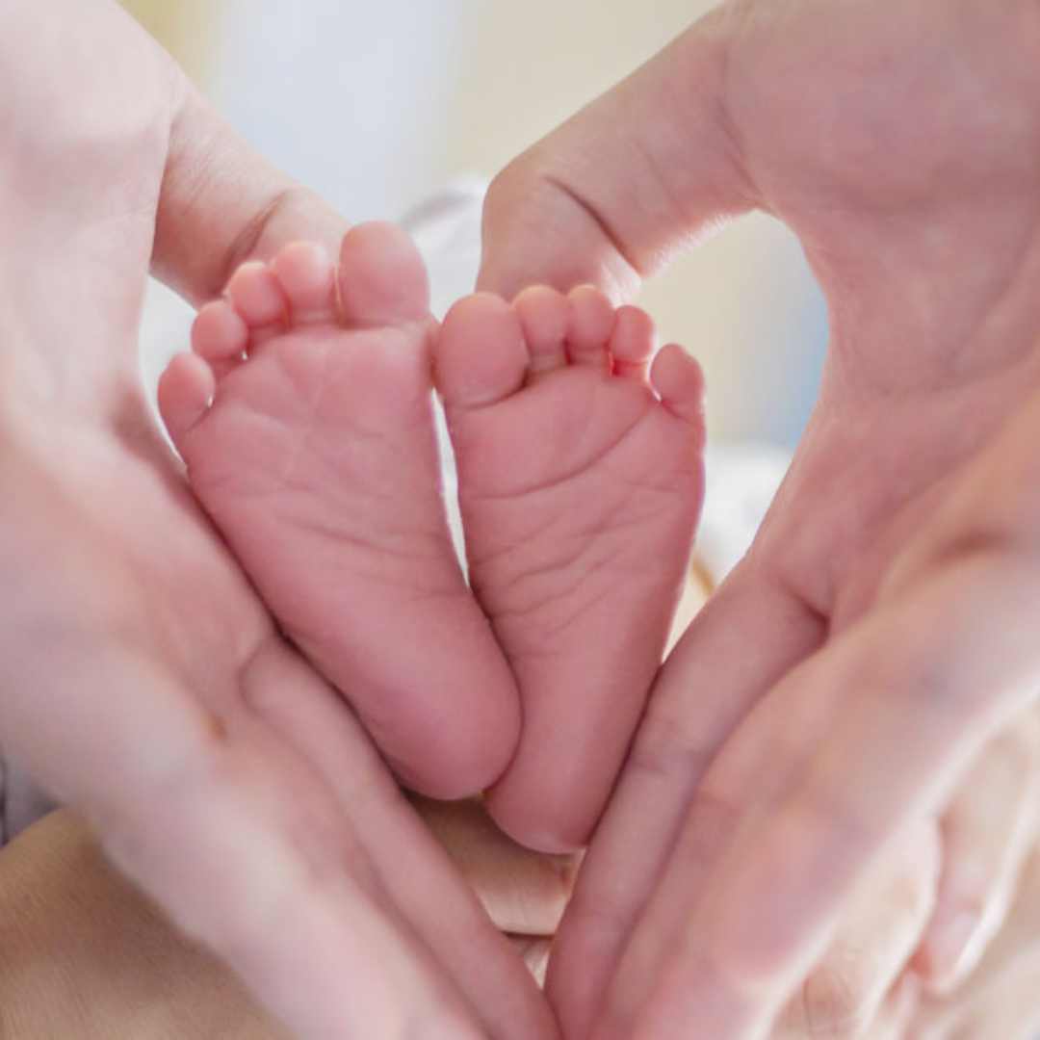

Si **no** desea participar, o tiene alguna pregunta acerca de la encuesta, póngase en contacto con nosotros:

[Número de teléfono de contacto – Obligatorio]

[Correo electrónico de contacto – Opcional]

[Dirección de contacto – Opcional]